Classes e objectos

Modificadores de visibilidade
Já vimos que a definição de atributos e métodos de classes está sempre associada a modificadores de visibilidade. São três os modificadores de variáveis que podem associar-se aos elementos da classe nomeadamente, public, private e protected. Conhecer e aplicar correctamente estes modificadores ajuda a alcançar integridade, e consistência de dados que fluem pelo sistema.

O modificador public
Os atributos e métodos definidos com este modificador são de acesso público, isto é, qualquer classe que fizer referência a classe onde estes atributos e métodos foram definidos, pode invocar e manipular estes elementos. O uso deste modificador deve ser feito com muita cautela uma vez que abre espaço para que os dados dos objectos sejam mexidos por pessoas alheias que talvez não conheçam as regras definidas para esses dados.
Abaixo apresenta-se um exemplo de uma classe (Estudante) cujos atributos e métodos foram definidos como public; mais para baixo apresenta-se a classe Pauta que faz uso da classe Estudante.
Exemplo 1:
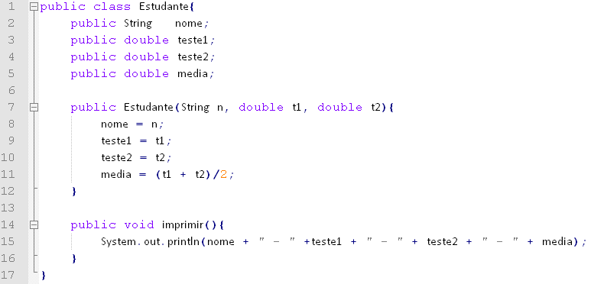
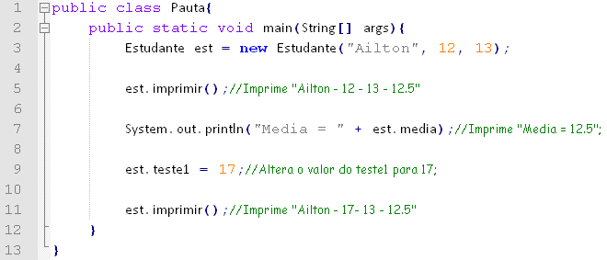
A classe Pauta tem acesso a todos os atributos dos objectos do tipo Estudante pois estes foram definidos como public. Conforme referido antes, o modificador public pode gerar alguns problemas, a saber, inconsistência de dados.
Olhando com atenção para o output da linha 11 do programa notamos um problema grave: a média impressa está errada! Isto aconteceu porque a classe Pauta mexeu com a nota do teste1 do estudante (na linha 9) e após essa “mexida” nada foi feito com a média. Este problema pode ser resolvido, recalculando a média e actualizar o valor do atributo média do estudante. Mas supondo que o desenvolvidor da classe Pauta não conhecesse a fórmula do cálculo da média, seria improvável que ele calculasse a média correctamente. Este problema surgiu porque o criador da classe Estudante abriu espaço (através do uso do modificador public) para que terceiros mexessem com os dados da sua classe. Este problema pode ser resolvido com uso do modificador private que será abordado mais adiante.

O modificador protected
Este modificador está associado ao conceito de herança o qual não será abordado nas nossas aulas. Os atributos e métodos definidos com este modificador só podem ser acedidos dentro da classe onde foram definidos ou nas classes filhas desta.

O modificador private
O modificador private define atributos e métodos que só podem ser acedidos dentro da classe onde foram definidos; fora desta classe o acesso é proibido. O uso deste modificador evita problemas de inconsistência de dados, como o apresentado no exemplo 1. Vamos reescrever o exemplo 1, desta vez aplicando o modificador private para os atributos que podem criar inconsistências, nomeadamente, teste1, teste2 e media.
Exemplo 2:
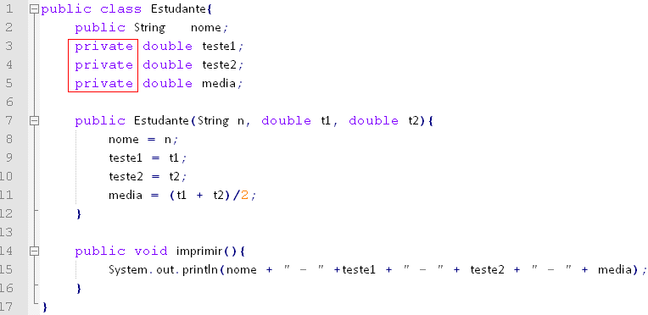
Agora o acesso e manipulação dos atributos teste1, teste2 e media está proibido; sendo assim torna-se impossível a alteração destes atributos.
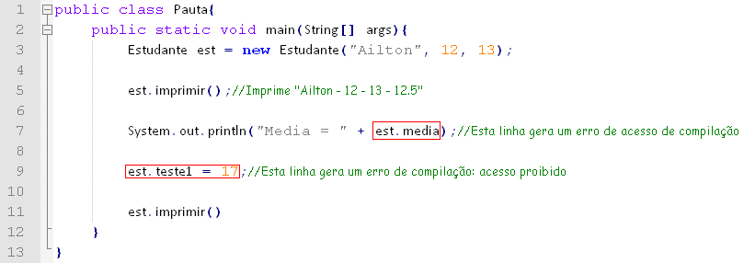

Métodos modificadores de acesso
Embora o acesso directo aos atributos de uma classe (fora desta) seja perigoso, por vezes há necessidades que o justificam. Por exemplo, vamos supor que, no exemplo anterior, estivéssemos interessados em visualizar a média. Essa visualização seria impossível uma vez que o atributo media é private. Também pode surgir necessidade de alterar os valores de alguns atributos após a criação do objecto. Para satisfazer essas necessidades, existem métodos elaborados especificamente para esses fins: acesso e modificação de atributos; esses métodos são chamados métodos modificadores de acesso, ou conforme eles são vulgarmente tratados, gets e sets. Estes são métodos simples que normalmente só possuem uma instrução de código, salvo casos em que a alteração de um atributo implica na alteração de outros atributos.
A definição destes métodos segue alguns padrões a saber:
O método que permite o acesso do valor de um atributo deve ter a seguinte assinatura:
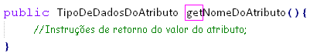
Notas:
- O TipoDeDadosDoAtributo deve coincidir com o tipo de dados do atributo ou ser compatível;
- O nome do método deve iniciar com a palavra “get” seguido pelo nome do atributo; este nome deve iniciar com maiúscula.
- O método deverá retornar o valor do atributo.
O método que permite a alteração do valor do atributo deve ter a seguinte assinatura.
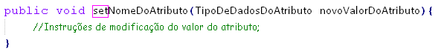 Notas:
- O nome do método deve iniciar com a palavra “set” seguido pelo nome do atributo; este nome deve iniciar com maiúscula.
- O tipo de dados do parâmetro de entrada deve coincidir com o tipo de dados do atributo ou ser compatível;
- Dentro do método deve figurar instruções de modificação do valor do atributo.

Exemplo 3.
Vamos alterar a classe Estudante do exemplo 2 de modo que ela suporte o acesso e modificação dos atributos teste1 e media.

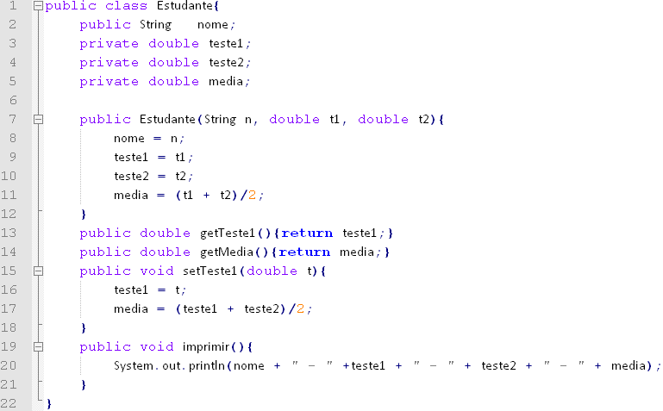

Repare que após a actualização da nota do teste1 recalcula-se e actualiza-se o valor da média. Provavelmente esta actualização não seria feita caso a modificação do atributo teste1 fosse feita fora da classe Estudante por um terceiro, pois, este não saberia da relação que existe entre teste1, teste2 e a media.

Abaixo a classe Pauta actualizada.

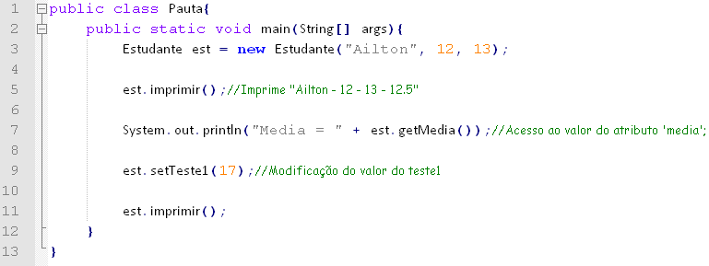

Exercícios

- Quais as vantagens do uso do modificador de visibilidade public.

- Quais os problemas que podem ser contornados com uso do modificador de visibilidade private. Dê exemplos concretos.

- Suponha que te pedissem para elaborar uma estrutura de dados com objectivo de recolher os seguintes dados do indivíduo: sexo (representado por ‘M’ ou ‘F’), estado civil (representado por ‘C’, ‘S’, ‘D’ e ‘V’), idade e nome. Suponha ainda se faça necessária a impressão dos dados do indivíduo no seguinte formato:

Nome: | Nome do indivíduo
Sexo: | Sexo por extenso (Feminino/Masculino)
Estado Civil: | Estado civil por extenso (Casado, Divorciado, Solteiro ou Viúvo)
Idade: | Idade

Sugira uma classe para resolver este problema. Sem se esquecer de definir correctamente os modificadores de visibilidade e os respectivos métodos modificadores de visibilidade, caso se faça necessário.

- Considere a classe criada no exercício anterior. Escreva um programa ImprimeDadosCidadaos.java que cria três instâncias do tipo desta classe. Os objectos deverão ter as características apresentadas na tabela seguinte:
Nome | Sexo | Estado Civil | Idade
Alberth | M | C | 34
Rhosty | F | S | 27
Phaula | F | V | 72

Após a criação das instâncias, os dados destas deverão ser visualizados no formato apresentado no exercício três.

- Considere a classe criada no exercício 3. Escreva um programa RecolhaDeDadosDoCidadao.java que lê pelo teclado os dados de dois indivíduos, cria duas instâncias com os dados lidos e de seguida imprime os mesmos no formato apresentado no exercício 3.

